**Фаховий Коледж “Університету КРОК”**

**Технологія створення програмного забезпечення**

**Бурлаченко Єгор Сергійович**

**ІПЗ-20к-2**

**Текст завдання:**

Написати програму з графічним інтерфейсом, на головному вікні якого повинні бути наступні елементи:

Область з малюнком, відповідним до варіанту. Малюнок необхідно створити засобами С#.

Кнопка Ok, для припинення роботи програми

Кнопка About, при клацанні на яку відкривається нове вікно з наступною інформацією: Прізвище, Ім’я студента, група, номер варіанту.

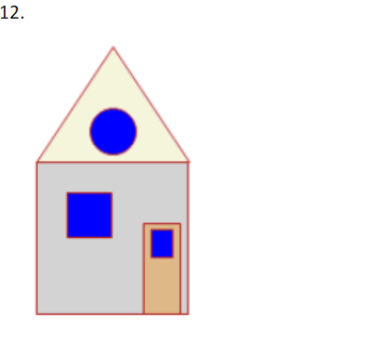

**Код програми:**

using System;

using System.Collections.Generic;

using System.ComponentModel;

using System.Data;

using System.Drawing;

using System.Linq;

using System.Text;

using System.Threading.Tasks;

using System.Windows.Forms;

namespace GrapTask

{

public partial class Form1 : Form

{

public Form1()

{

InitializeComponent();

}

Graphics g;

Pen redPen = new Pen(Color.Red, 3);

private void Form1_Paint(object sender, PaintEventArgs e)

{

g = CreateGraphics();

g.FillRectangle(Brushes.Silver, 100, 200, 200, 200);

g.DrawRectangle(redPen, 100, 200, 200, 200);

g.DrawLine(redPen, 100, 200, 200, 50);

g.DrawLine(redPen, 200, 50, 300, 200);

g.FillRectangle(Brushes.Blue, 140, 240, 50, 50);

g.DrawRectangle(redPen, 140, 240, 50, 50);

g.FillRectangle(Brushes.LightSalmon, 240, 310, 40, 90);

g.DrawRectangle(redPen, 240, 310, 40, 90);

g.FillRectangle(Brushes.Blue, 250, 320, 20, 30);

g.DrawRectangle(redPen, 250, 320, 20, 30);

g.FillEllipse(Brushes.Blue, 170, 130, 60,60);

g.DrawEllipse(redPen, 170, 130, 60, 60);

}

private void Exit_Click(object sender, EventArgs e)

{

Application.Exit();

}

private void Abot_Click(object sender, EventArgs e)

{

DialogResult dres = MessageBox.Show("C.Бурлаченко Егор, ІПЗ-20к-2\n12 варіант", "About", MessageBoxButtons.OK);

}

}

}

**Результат виконання:**



